Освидетельствование подозреваемого при краже

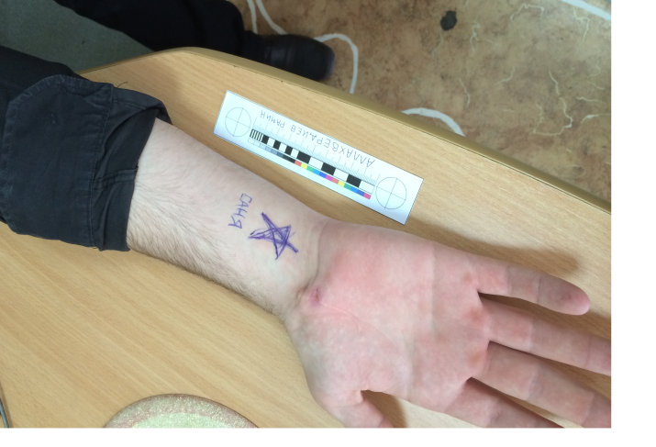
- определение, наличие и характер всех телесных повреждений, их размеры, расположение на теле:
- огнестрельных
- колотых
- колото-резаных
- рубленых ран
- причиненных тупым предметом
- ссадин
- царапин
- кровоподтеков
- следов действия ядовитого вещества
- особых примет
- шрамов
- родинок
- татуировок
- и т.д.

